Capacités

Lire une carte de flux

Les déplacements mondiaux de travailleurs
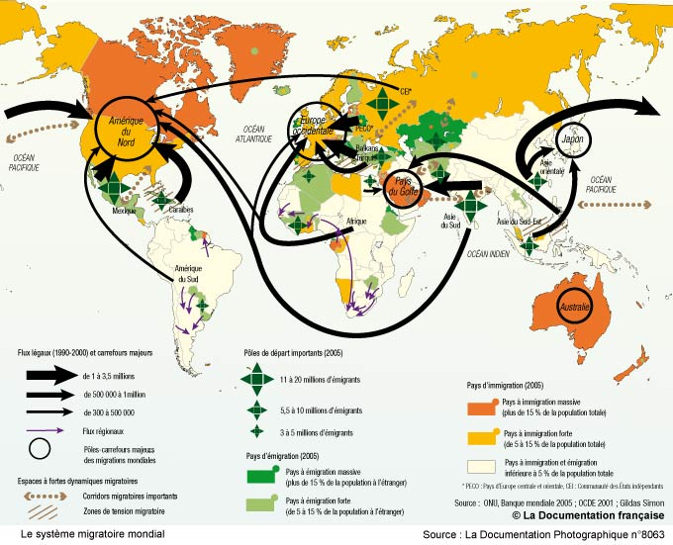

1. Identifier l’évènement
1. Souligner le titre de la carte.
2. Observer la légende et noter les informations que la carte apporte sur le thème.

2. Etudier les informations de la carte
3. Relever les grandes zones d’accueil des flux migratoires.

4. Relever les parties du monde qui sont les principales zones d’émigration.

5. Noter les flux majeurs et formuler des hypothèses pour les expliquer.

3. Rédiger la réponse à la question suivante
Quels sont les grands flux migratoires et en quoi contribuent-ils à la mondialisation ?

